TAREAS DE INGLÉS DE 6º PARA LA SEMANA DEL 8 AL 12 DE JUNIO:

En primer lugar, para repasar el tema vamos a hacer del activity book páginas 96 y 97.

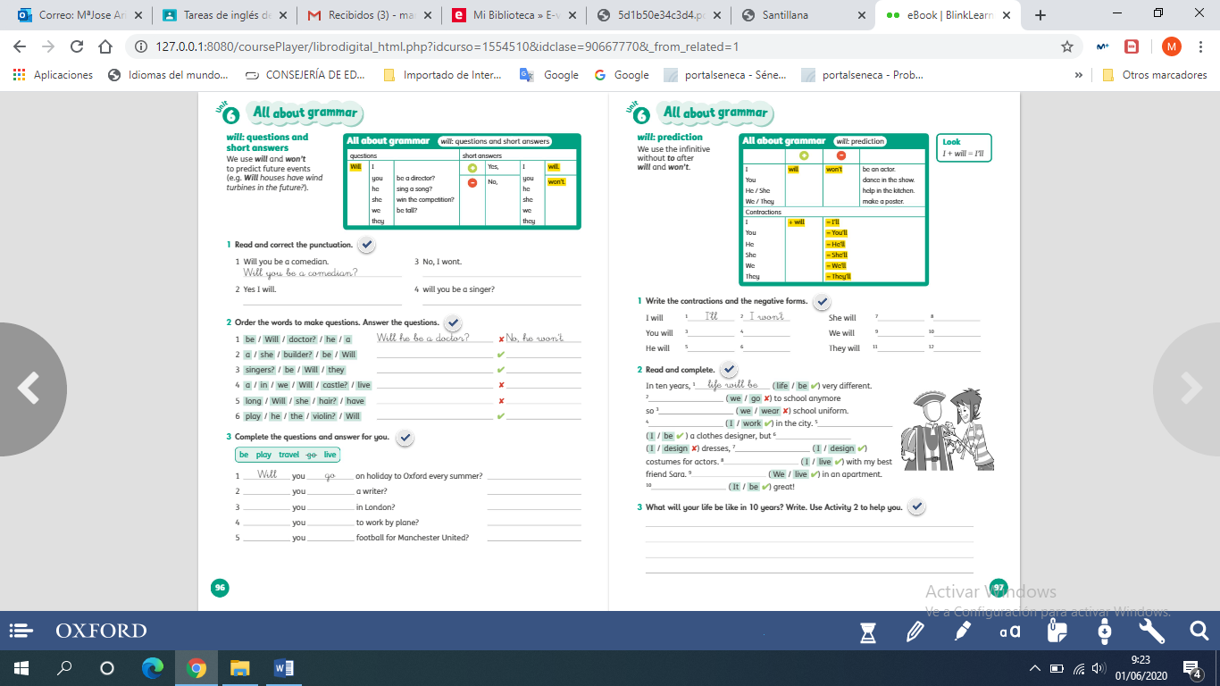

Y para finalizar este tema no vamos a hacer un control, sino un proyecto titulado: “Schools in the future”. Podéis fijaros en el ejercicio 2 de la página 69 del class book. Se trata de en una cartulina en la mitad superior hagáis un dibujo de un colegio del futuro y debajo utilizando la estructura will y won´t escribáis algunas líneas describiendo un colegio del futuro, no hace falta escribir mucho. El/la que quiera lo puede grabar o hacer un power point.

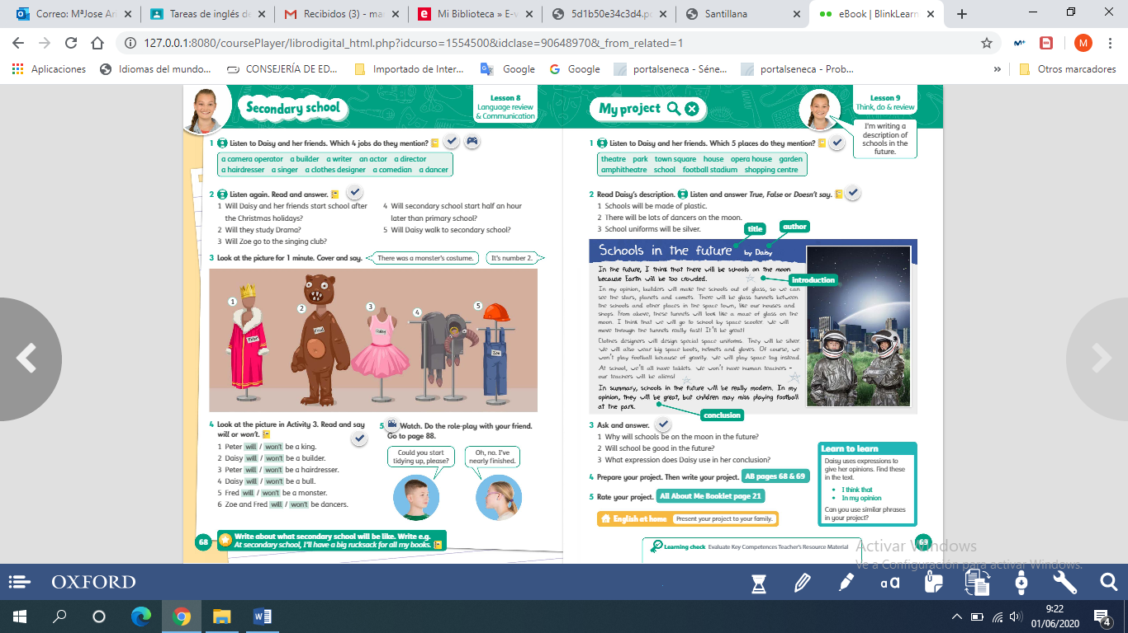

¡¡¡¡¡¡¡ÁNIMO CHIC@S QUE YA NOS QUEDA MUY POQUITO!!!!!!!

